封面

E485-B01模块使用手册 -- V1.0
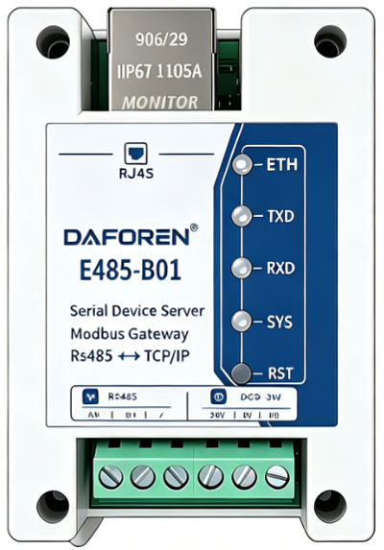

本手册会随着产品的迭代改进而更新，请以最新版的手册为准
深圳刀锋物联有限公司保留对本手册中所有的内容最终解释权及修改权

前言
前言

手册内容
本手册内容主要描述了E485-B01产品的资源、功能及使用，针对购买本产品的客户提供参考。

使用注意
- 断电操作原则：对设备进行安装或拆卸作业前，必须先彻底断开电源连接，确保设备处于断电状态
- 端子接线规范：非特殊紧急情况，严禁在设备带电时在端子接线，防止瞬时电流冲击损坏设备
- 电压适配要求：启动设备或进行相关操作前，务必确认所使用的电源电压与设备规定的指定电压完全匹配
- 注意不要将直流电源接错，否则有可能会导致产品无法工作，甚至损坏

免责声明
- 本产品建议使用年限根据环境、硬件寿命、操作、维护决定，不承诺实际使用寿命。
- 超年限使用出现稳定性/性能/兼容性等问题引发的直接/间接问题（数据丢失/业务中断等）本公司不承担责任，用户自行承担全部风险。
- 建议使用年限内，出现不可抗力（地震、洪水等）、用户原因（维护不及时、私拆改装、输入非法数据）、第三方因素（不兼容、网络异常、恶意网络攻击等）导致设备或云平台故障，本公司不担责。
- 本声明与产品合同、服务协议具同等法律效力。用户购买本产品即视为接受本声明；有异议需立即停止使用，继续使用即认可其约束效力
- 随着产品硬件或软件不断改进，手册可能会有所修改，本公司亦有权修订声明，修订后官方渠道公示次日生效，用户需遵守最新版本
- 深圳刀锋物联有限公司保留对本手册中所有内容的最终解释权及修改权

目录

一、产品概述 1
1.1、产品简介 1
1.2、特点功能 1
1.3、应用场景 1
二、技术参数 2
三、产品规格 3
3.1、安装尺寸 3
3.2、接口说明 3
四、参数设置 4
五、产品功能 6
5.1、通用TCP转RTU 6
5.2、RTU转TCP 7
5.3、Server透传 8
5.4、普通Client透传 9
5.5、自定义Client透传 10
5.6、高级TCP转RTU 13
5.7、RTU主站 19
5.8、存储型TCP转RTU 22
5.9、按键功能 23
5.10、特色功能 24
附录A、标准ACSII对照表 26
修订历史
关于我们

一、产品概述

1.1、产品简介
E485-B01 是一款工业级多功能复合型串口服务器，专为串口设备网络化改造、跨协议数据互通场景设计。设备可实现RS485串口与TCP/IP网络的双向透明传输，将传统串口设备快速接入以太网网络，摆脱传统串口布线距离短、布线繁琐、无法远程运维的局限。模块集成多重高级协议转换功能，支持 MODBUS TCP 与 MODBUS RTU 双向互转、RTU主站采集等专业工控功能，可轻松实现老旧串口仪表、传感器、工控设备的网络化升级与远程集中监控。设备有效简化现场布线结构、降低施工成本，提升设备运维便捷性与系统可拓展性，广泛适配工厂自动化、楼宇能耗、智慧水务、设备联网等工业场景。

1.2 特点功能
八种专业工作模式，多场景适配：内置丰富的工控工作模式，覆盖绝大多数串口联网场景，包含通用型、高级型、存储型MODBUS TCP转RTU，MODBUS RTU转TCP，服务端透明传输，普通客户端透传、自定义客户端透传、RTU主站主动采集模式，可满足设备联网、协议转换、主动轮询采集等差异化需求。

超大缓存数据处理能力：网口与串口独立配置高速缓存，可有效应对突发大批量数据传输，避免高频数据收发造成的数据丢包、分包、卡顿问题，保障大数据量、高频率采集场景的数据完整性。

丰富的TCP连接能力：串口最大可支持4路上位机同时连接，可实现多个上位机同时串口连接的设备。

双向透明传输，设备无损对接：支持串口↔网口双向透明数据传输，无需解析修改设备原始协议，直接透传原始数据，兼容所有自定义串口协议，实现传统串口设备快速网络化升级，无需改造原有设备程序。

灵活MODBUS协议互通能力：支持主流MODBUS工业协议双向互转，完美解决串口RTU设备与网口TCP设备协议不互通问题，可直接对接PLC、组态软件、工业云平台，快速实现设备数据采集。

RTU主站主动采集功能：自带RTU主站轮询能力，可主动向下轮询串口从站设备数据，无需上位机下发指令即可自主完成数据采集与上传，简化上位机组态压力，适配无人值守自动采集场景。

简易网页可视化配置：内置嵌入式网页配置系统，无需安装上位软件，电脑接入设备局域网即可登录网页端，快速完成波特率、校验位、工作模式、IP参数、转发规则等参数配置，调试简单、部署高效，支持批量设备统一配置。

中英文切换：网页端支持全网页中英文切换，修改语言参数一键生效。无需繁琐操作，中英文界面自由切换，海内外使用都顺手。

内置IPv6服务器: 内置 IPv6 服务器，支持 IPv6 客户端接入，可实现 IPv6 数据转发，适配新一代 IPv6 网络环境，拓展更多网络接入方案。

以太网高速通信能力：搭载1路标准RJ45网口，支持10/100Mbps以太网自适应速率，自动匹配现场网络环境，支持全双工/半双工自适应，网络传输速率高、兼容性广，可稳定接入各类工业交换机、上位机及网关设备。

RS485串口设计：设备配备1路独立RS485通信串口，串口参数可自由配置，波特率支持1200bps–115200bps全区间可调，支持无校验、奇校验、偶校验三种常用校验模式，每路RS485都内置TVS+保险丝的双重防护。

工业级抗干扰性能：整机经过严苛工业EMC电磁兼容测试，支持空气放电±8KV、接触放电±4KV、电快速脉冲群±2KV抗干扰防护，可适应粉尘、电磁干扰强、电压波动大的复杂工业现场，设备运行稳定、抗干扰能力优异。

智能软件看门狗防护：内置软件看门狗机制，实时监测设备运行状态，针对程序异常、网络卡死、数据阻塞等故障可自动复位重启，杜绝设备死机、离线卡死问题，保障设备稳定运行。

标准工业安装结构：采用精巧紧凑型工业外壳，支持35mm标准DIN导轨卡扣式安装，适配常规工业控制柜安装尺寸，拆装便捷、占用空间小，适配各类自动化控制柜集成部署。

1.3、应用场景
E485-B01模块可广泛应于：工业自动化、PLC 控制、楼宇自控、电力监控、门禁医疗、电信机 房监控、测量仪表及环境监测等需要实现串口与以太网互联的设备或系统。

二、技术参数
串口参数
接口类型 | RS485螺钉式接线端子
串口数 | 1路
串口格式 | 波特率1200~115200，数据位7或8位，停止位1、1.5、2位，校验位NONE、EVEN、OLD
缓存容量 | 1024字节
传输距离 | 最大1200米
以太网参数
接口类型 | RJ45母座
通讯协议 | Modbus TCP;TCP
缓存容量 | 1024字节
传输速率 | 10/100Mbps;全双工
IP | 默认IP:192.168.1.66
电气参数
供电电源 | DC9~28V;带防反接保护
功耗 | 约0.5W
电源保护 | IEC 61000-4-2 ESD:接触±4KV、空气±8KV，IEC 61000-4-4 EFT:±4KV
串口保护 | IEC 61000-4-2 ESD:接触±4KV、空气±8KV
网口保护 | IEC 61000-4-2 ESD:接触±4KV、空气±8KV
环境
工作温度 | -15℃~+65℃
存储温度 | -20℃~+70℃
结构
安装方式 | 35mm DIN导轨
尺寸 | 82*54*32（L*W*H整体尺寸，单位mm）
<注>Modbus RTU不支持7位数据位

三、产品规格

3.1、安装尺寸
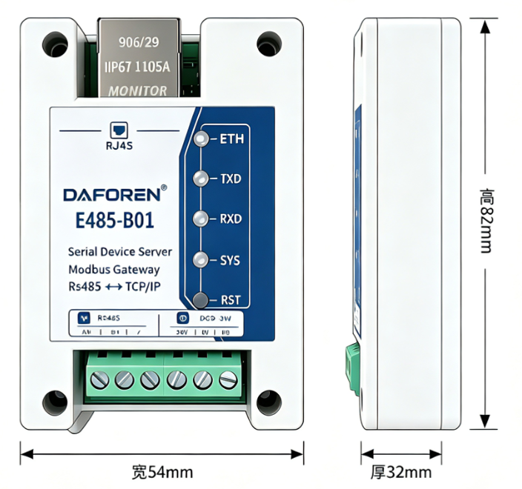
图3.1 E485-B01尺寸图

3.2、接口说明
- 端子定义
功能 | 名称 | 说明
电源 | 24V+ | 24V直流供电电源正极
电源 | 0V | 24V直流供电电源负极
电源 | PE | PE地接口
串口 | A+ | RS485通道1串口A+
串口 | B- | RS485通道1串口B-
按键 | RST | 复位按键，操作参考章节5.9内容
网口 | 网口 | 10/100Mbps RJ45网口母座

- 指示灯
功能 | 名称 | 功能说明
电源指示灯 | ETH | - 熄灭：以太网不工作，常亮：表示以太网正常；闪烁：数据通讯
系统指示灯 | SYS | - 以0.5秒亮，0.5秒灭交替闪烁：模块正常  - 闪烁变常亮：通过按键完成复位，参考章节5.9内容
网口通讯  指示灯 | TX | - 闪烁：串口发送数据  - 熄灭：串口未发送数据
串口1收发  指示灯 | RX | - 闪烁：串口接收数据  - 熄灭：串口未接收数据

四、参数设置
1）网页登录
登录时在浏览器输入(模块)IP(默认192.168.1.66) 进入登录页，然后输入账号和密码(默认均666666)方可登录进入设置参数的网页。
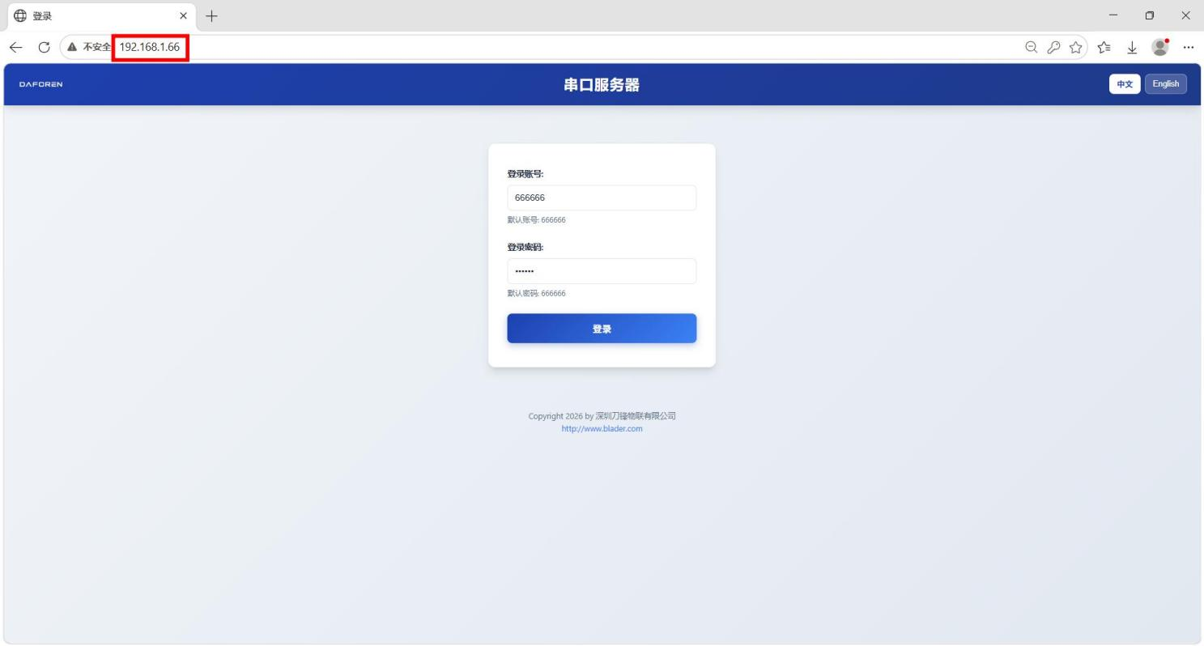
2）参数设置
模块参数主要分为通用参数和专用参数，通用参数对多个或所有工作模式均有效，专用参数仅在指定工作模式中有效。
首页中所有参数，及通道配置网页中的串口波特率、串口格式、工作模式、串口合包时间、串口延时发送时间、本机端口号、目标端口号、目标IP网口超时时间都是通用参数；通道配置页剩余的RTU主站参数、高级TCP转RTU模式参数都是专用参数。选填好参数后点击保存按钮，每个网页仅保存当前网页参数。
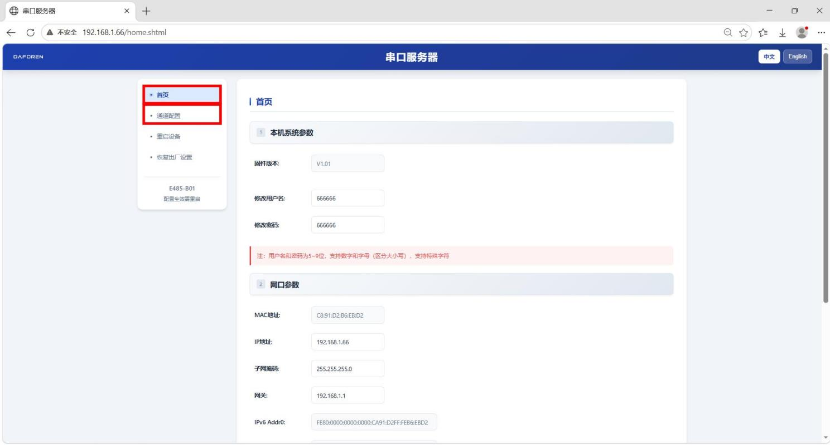
要使参数生效，可将模块断电重启模块，或切换“重启设备”网页点击重启按钮使修改参数生效。
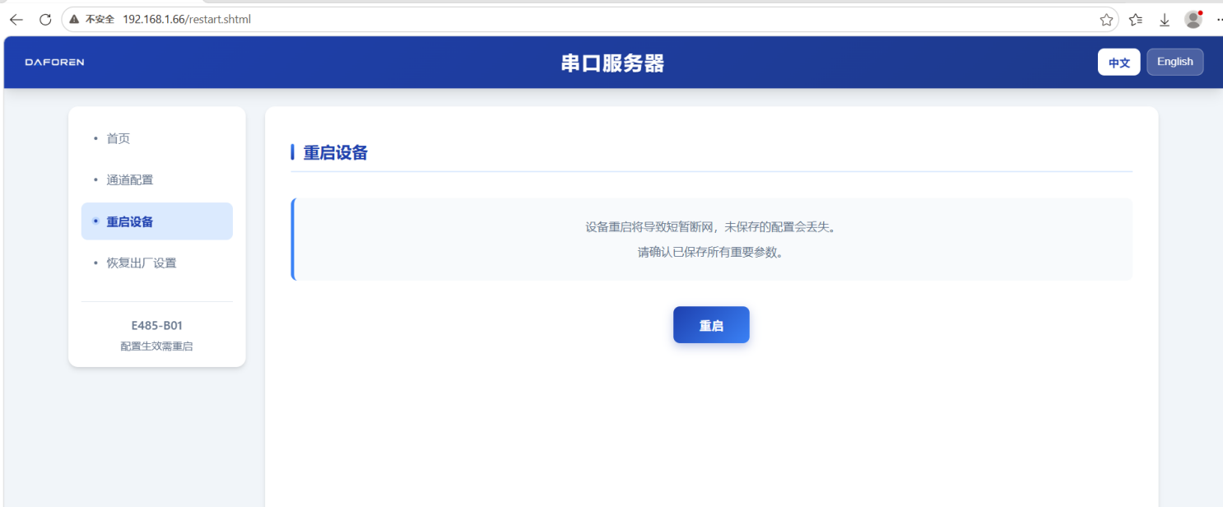

五、产品功能

5.1、通用TCP转RTU
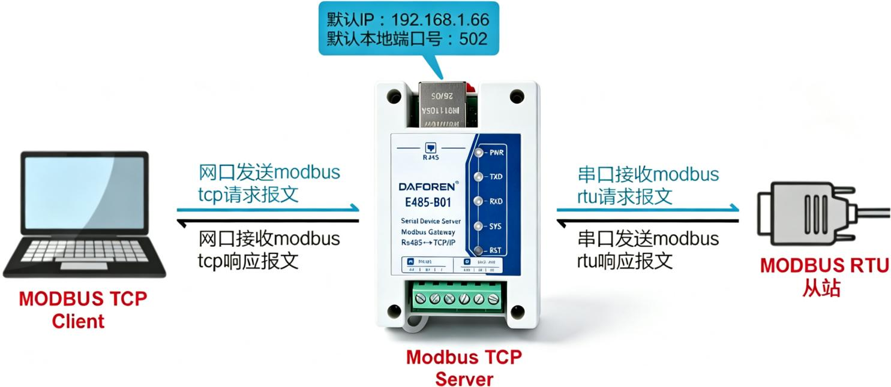
- 功能简介
模块作为Modbus TCP Server（服务器），将接收自网口侧Modbus TCP Client（客户端）的请求报文转换为Modbus RTU请求报文，通过串口发送给Modbus RTU从站，然后将对应从站回应的Modbus RTU报文转换为Modbus TCP报文，发送给Modbus TCP Client。
- 适用场景
适用于Modbus TCP Client网口设备与Modbus RTU从站串口设备通讯的场合。
- 功能参数
参数类型 | 详情 | 备注
网口连接对象 | Modbus TCP Client(客户端)
串口连接对象 | Modbus RTU从站
工作模式 | 通用TCP转RTU | 必设参数
(模块)IP | 默认192.168.1.66 | 必设参数
(模块)子网掩码 | 默认255.255.255.0 | 必设参数
(模块)网关 | 默认192.168.1.1 | 必设参数
(模块)通道1本机端口号 | 默认502(最大支持4路链接) | 必设参数
(模块)通道2本机端口号 | 默认503(最大支持4路链接) | 必设参数
串口通讯参数 | 默认波特率9600、数据位8、停止位1、无校验 | 必设参数
串口合包时间 | 默认0ms | 可选参数，具体说明见章节5.10
串口延时发送时间 | 默认0ms | 可选参数，具体说明见章节5.10
端口释放 | 默认禁用，释放时间默认30s | 可选参数，具体说明见章节5.10
网口超时时间 | 默认1000ms | 可选参数，具体说明见章节5.10

5.2、RTU转TCP

- 功能简介
模块作为Modbus TCP Client（客户端），主动连接网口侧的Modbus TCP Server（服务器），模块串口收到Modbus RTU主站的报文后，转换为Modbus TCP报文并发送给Modbus TCP Server，然后在收到Modbus TCP Server响应报文后转为Modbus RTU报文，发送给Modbus RTU主站。
- 适用场景
适用于Modbus RTU主站串口设备与Modbus TCP Server网口设备通讯的场合。
- 功能参数
参数类型 | 详情 | 备注
网口连接对象 | 1路Modbus TCP Server
串口连接对象 | 1路Modbus RTU主站
工作模式 | RTU转TCP | 必设参数
(模块)IP | 默认192.168.1.66 | 必设参数
(模块)子网掩码 | 默认255.255.255.0 | 必设参数
(模块)网关 | 默认192.168.1.1 | 必设参数
目标IP | 默认192.168.1.250 | 必设参数
目标端口号 | 通道1默认602，通道2默认603 | 必设参数
串口通讯参数 | 默认波特率9600、数据位8、停止位1、无校验 | 必设参数
串口合包时间 | 默认0ms | 可选参数，具体说明见章节5.10
串口延时发送时间 | 默认0ms | 可选参数，具体说明见章节5.10
端口释放 | 默认禁用，释放时间默认30s | 可选参数，具体说明见章节5.10

5.3、Server透传
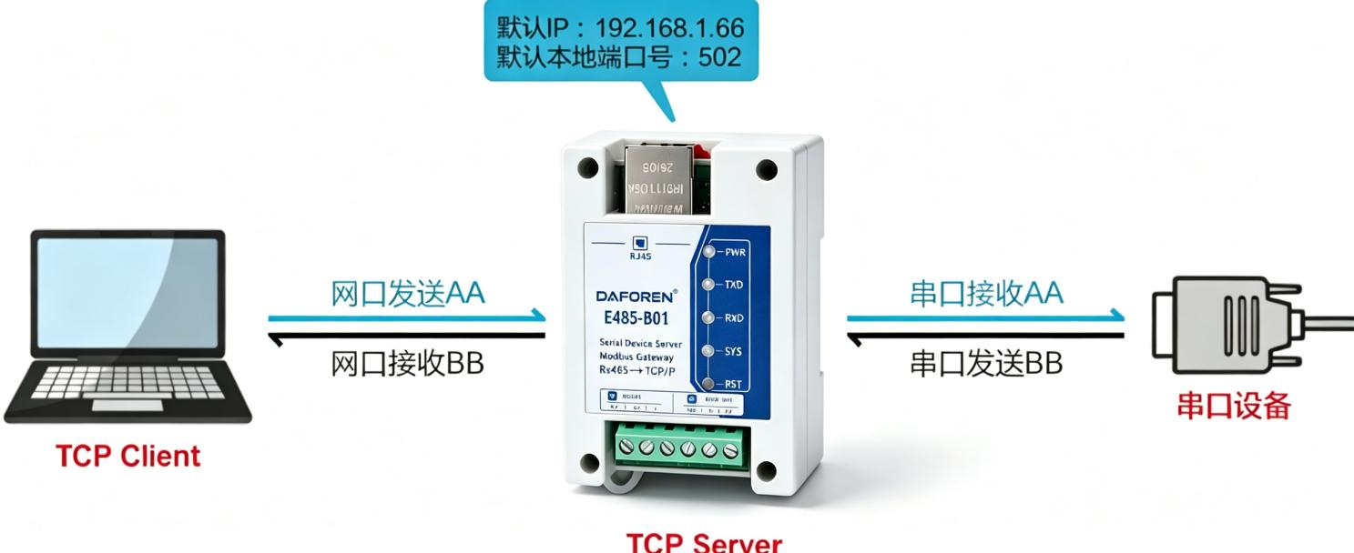
- 功能简介
模块作为TCP Server（服务器），将接收自网口侧的1路TCP Client（客户端）的报文，透传给串口设备，同样串口设备接收的报文将透传给TCP Client。
- 适用场景
TCP Client网口设备需要与串口设备数据透传的场合。
- 功能参数
参数类型 | 详情 | 备注
网口连接对象 | 1路TCP Client
串口连接对象 | 串口设备
工作模式 | Server透传 | 必设参数
(模块)IP | 默认192.168.1.66 | 必设参数
(模块)子网掩码 | 默认255.255.255.0 | 必设参数
(模块)网关 | 默认192.168.1.1 | 必设参数
(模块)通道1本机端口号 | 默认502(最大支持1路链接) | 必设参数
(模块)通道2本机端口号 | 默认503(最大支持1路链接) | 必设参数
串口通讯参数 | 默认波特率9600、数据位8、无校验、停止位1 | 必设参数
串口合包时间 | 默认0ms | 可选参数，具体说明见章节5.10
串口延时发送时间 | 默认0ms | 可选参数，具体说明见章节5.10
端口释放 | 默认禁用，释放时间默认30s | 可选参数，具体说明见章节5.10

5.4、普通Client透传
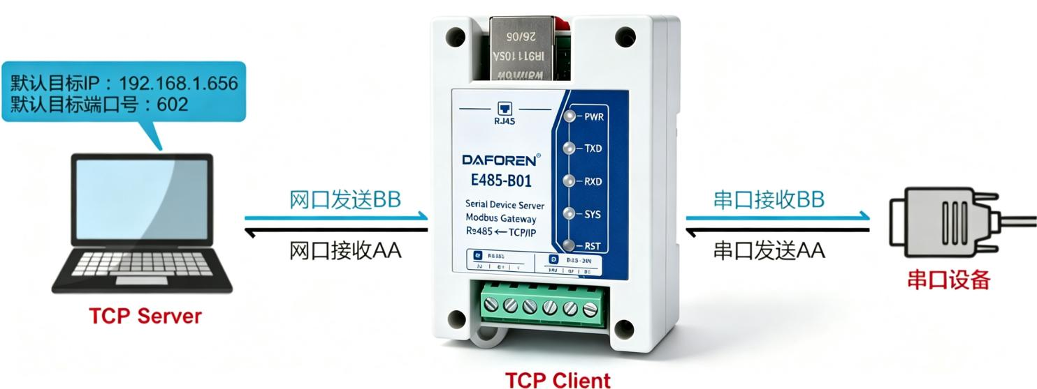
- 功能简介
模块作为TCP Client（客户端），主动连接网口侧的TCP Server（服务器），将模块串口收到的报文，透传给TCP Server，同样接收自TCP Server的报文将透传给串口设备。
- 适用场景
串口设备需要与TCP Server网口设备数据透传的场合。
- 功能参数
参数类型 | 详情 | 备注
网口连接对象 | 1路TCP Server
串口连接对象 | 串口设备
工作模式 | 普通Client透传 | 必设参数
(模块)IP | 默认192.168.1.66 | 必设参数
(模块)子网掩码 | 默认255.255.255.0 | 必设参数
(模块)网关 | 默认192.168.1.1 | 必设参数
目标IP | 默认192.168.1.250 | 必设参数
目标端口号 | 通道1默认602，通道2默认603 | 必设参数
串口通讯参数 | 默认波特率9600、数据位8、停止位1、无校验 | 必设参数
串口合包时间 | 默认0ms | 可选参数，具体说明见章节5.10
串口延时发送时间 | 默认0ms | 可选参数，具体说明见章节5.10
端口释放 | 默认禁用，释放时间默认30s | 可选参数，具体说明见章节5.10

5.5、自定义Client透传
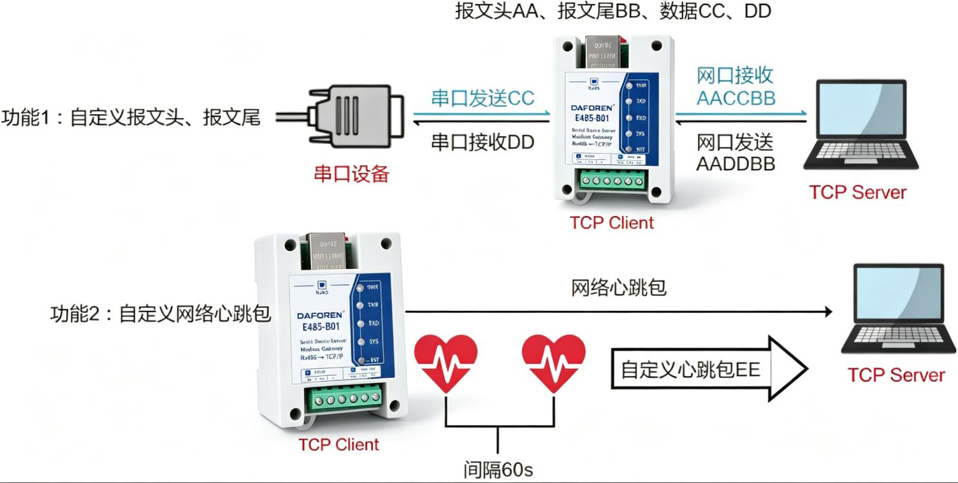
- 功能简介
模块作为TCP Client（客户端），主动连接网口侧的TCP Server（服务器），除了拥有5.4章节的“普通透传”功能，本功能新增自定义报头文、报文尾及网络心跳包功能：
1）自定义报文头、报文尾
用户通过网页自定义报文头与报文尾后，将使模块串口收到的报文加上报文头和报文尾，发送给TCP Server。而接收自TCP Server的报文，首先校验报文中是否含有与用户自定义一致的报文头、报文尾，假如均一致，则将报文过滤报文头、报文尾后的数据发送给串口设备；假如报文头或报文尾校验不一致，则无任何数据发送给串口设备。
2）网络心跳包
用户自定义心跳报文后，模块在连接TCP Server服务器时发出第一条心跳报文，并以60秒固定间隔向TCP Server发送心跳报文，使用于TCP Server判断与TCP Client连接是否正常。
- 适用场景
串口与网口设备数据透传的同时，需要报头文（尾）让服务器识别数据来源，或者通过心跳包机制检测服务器与客户端网络通讯连接的场合。
- 功能参数
参数类型 | 详情 | 备注
网口连接对象 | 1路TCP Server
串口连接对象 | 串口设备
工作模式 | 自定义Client透传 | 必设参数
(模块)IP | 默认192.168.1.66 | 必设参数
(模块)子网掩码 | 默认255.255.255.0 | 必设参数
(模块)网关 | 默认192.168.1.1 | 必设参数
目标IP | 默认192.168.1.250 | 必设参数
目标端口号 | 通道1默认602，通道2默认603 | 必设参数
串口通讯参数 | 默认9600、8位数据、无校验、1位停止位（可配置） | 必设参数
报文头、报文尾 | 默认无内容，表示禁止该功能；以16进制字符串配置 | 可选参数
报文头、报文尾长度 | 最大各4个ASCII字符 | 固定参数
心跳包 | 默认无内容，表示禁止该功能；以16进制字符串配置 | 可选参数
心跳包接收方 | 网口端TCP Server
心跳包长度 | 最大50个ASCII字符 | 固定参数
心跳包间隔 | 60秒（固定值） | 固定参数
串口合包时间 | 默认0ms | 可选参数，具体说明见章节5.10
串口延时发送时间 | 默认0ms | 可选参数，具体说明见章节5.10
端口释放 | 默认禁用，释放时间默认30s | 可选参数，具体说明见章节5.10
- 使用案例
1）案例情况
通道1案例心跳包、报文头、报文尾内容如下。
 | ASCII形式 | 16进制形式
心跳包 | Heat Beat(含空格) | 486561642042656174
报文头 | Head | 48656164
报文尾 | End | 456E64
<注>ASCII字符的16进制形式转换可参考附录A
2）网页配置
根据案例情况通道1网页配置如下。
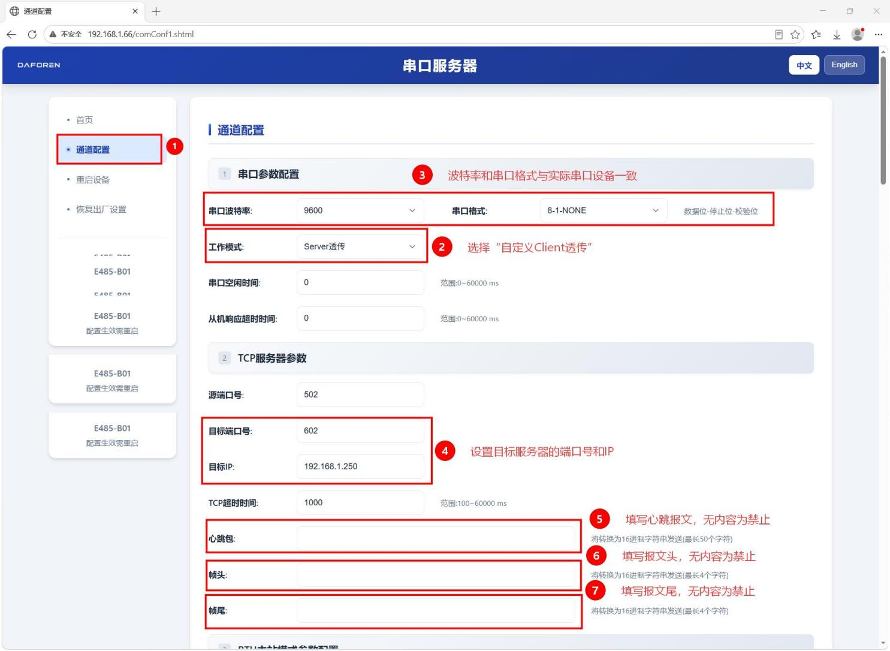
3）心跳包示例
服务器接收案例心跳包示例如下。
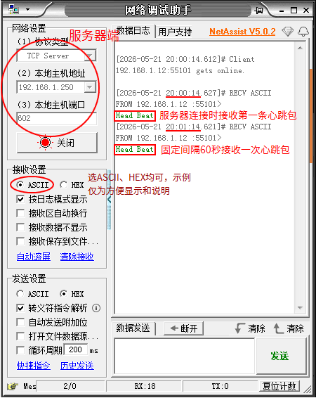
4）报文头、报文尾示例
设置报文头、报文尾后，服务器与串口端发送、接收数据示例如下。
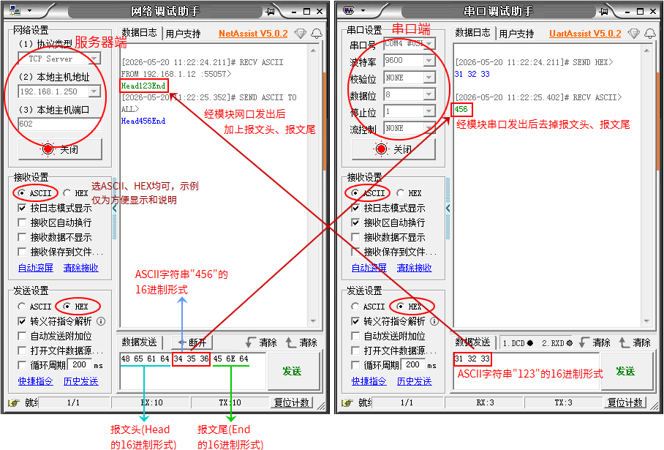

5.6、自分包型TCP转RTU
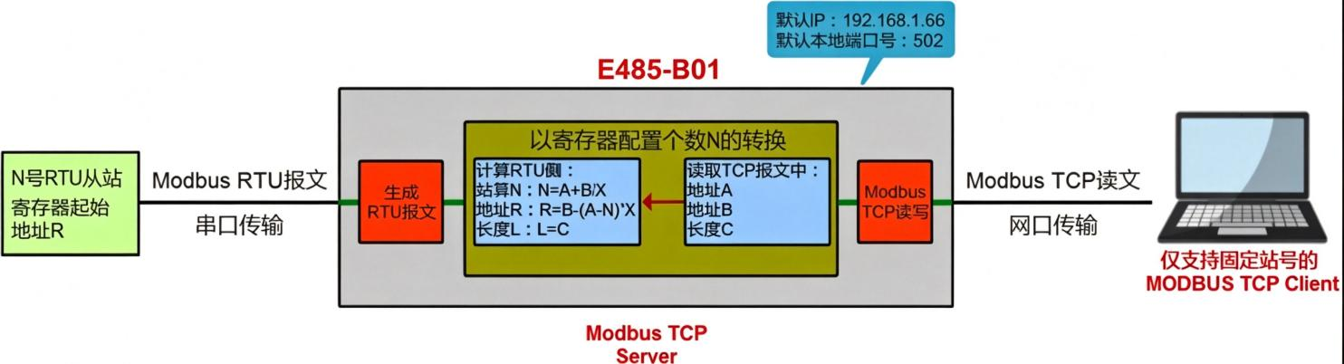
- 功能简介
模块作为Modbus TCP Server（服务器），除了拥有5.1章节的“通用TCP转RTU”功能，本功能通过网页设置的寄存器数量，将Modbus TCP Client发出报文中的站号与地址，自动计算对应的RTU侧的站号与地址，然后将Modbus TCP报文转为对应的Modbus RTU从站的报文发送到总线，并将对应从站应答报文转为Modbus TCP报文，发送给Modbus TCP Client。
- 使用方式
使用方式1：
以太网端只需建立1个连接，每次读相同类型的寄存器，MODBUS 主站发出1条MODBUS TCP报文，模块则根据网页配置的寄存器个数，对MODBUS TCP报文进行拆分，轮询读写从站，读写完成后，在合成一包MODBUS TCP数据应答到主站；
MODBUS 主站要读写的每个从站的寄存器个数（对应网页配置的寄存器个数），记为SR；
MODBUS 主站要读写的从站的个数，记为SN；
MODBUS 主站要读写的总寄存器个数，记为MN；
那么：MN = SR * SN;
特别说明1：
这种方式下，每个从站的站号需要连续，不能是1号站，3号站；必须是1号站，2号站，3号站。

使用方式2：
以太网端只需建立1个连接，MODBUS 主站保持相同站号，每次读相同类型的寄存器，但是起始地址不同，模块则根据网页配置的寄存器个数，对MODBUS TCP报文的起始地址进行判断站号（主站预读写的从站站号=起始地址不同 ÷ 网页配置的寄存器个数）进行拆分，读写从站，读写完成后，转为MODBUS TCP数据应答到主站；
特别说明2：
这种方式下，读写每个从站的站号可以连续，但是需要主站端分起始地址去逐个轮询每个从站，只是站号不变而已。

- 适用场景
与通用Modbus TCP转Modbus RTU的功能相比，主要应用于用户TCP客户端通讯中无法修改站号的场合，如WINCC。与 RTU主站的功能相比，高级功能更关注从站的寄存器数量的最大值。
- 功能参数
参数类型 | 详情 | 备注
网口连接对象 | Modbus TCP Client(客户端)
串口连接对象 | Modbus RTU从站
工作模式 | 高级TCP转RTU | 必设参数
(模块)IP | 默认192.168.1.66 | 必设参数
(模块)子网掩码 | 默认255.255.255.0 | 必设参数
(模块)网关 | 默认192.168.1.1 | 必设参数
(模块)通道1本机端口号 | 默认502(最大支持1路链接) | 必设参数
(模块)通道2本机端口号 | 默认503(最大支持1路链接) | 必设参数
串口通讯参数 | 默认波特率9600、数据位8、停止位1、无校验 | 必设参数
个数 | 0个(线圈、离散、保持/输入寄存器个数) | 必设参数
串口合包时间 | 默认0ms | 可选参数，具体说明见章节5.10
串口延时发送时间 | 默认0ms | 可选参数，具体说明见章节5.10
端口释放 | 默认禁用，释放时间默认30s | 可选参数，具体说明见章节5.10
网口超时时间 | 默认1000ms | 可选参数，具体说明见章节5.10
- 方式2的具体转换规则说明
假设网页中个数为X，最小地址基准值为Y(报文中为0,触摸屏、组态等一般为1)，Modbus TCP侧读写站号为A、寄存器地址为B、长度为C，Modbus RTU侧站号为N、地址为R,长度为L，则转换规则如下：
1）若要保证所有RTU从站寄存器都能被访问，则X应取每个从站的(R+L-Y)的最大值，例如1号RTU从站线圈报文地址为0，可访问长度为5，2号从站线圈报文地址为8，可访问长度为3，则X应设为11；
2）站号：
①Modbus TCP站号A：要保证RTU侧最小站号从站能被访问，TCP站号应<=RTU最小站号，例如RTU侧从站中最小站号为3，则TCP侧站号<=3；
②Modbus RTU站号N：N=A+(B-Y)/X(取整)，例如A=1、B=8、Y=0、X=7，则N=1+8/7(取整1)=2
3）地址：
①已知RTU信息，计算TCP地址b：B=(N-A)*X+R，例如A=9,N=1,R=1、X=5，则B=(9-1)*5+1=41；
②已知TCP信息，计算 RTU地址R：R=B-(A-N)*X，例如A=9,N=1,B=41、X=5，则R=41-(9-1)*5=1；
4）长度：L=C，且Modbus TCP长度必须满足C<=(X-(B%X-Y))，例如X、Y、B分别等于7、8、0，则C<=(7-(8%7-0)),即C<=3；
5）其它：功能码、写入数据相等。
- ModScan转换示例(最小地址以1为基准)
1）从站情况
例如此时有3个RTU从站连接模块通道1，3个从站的寄存器情况如下：
 |  |  | RTU  1号站 | RTU  3号站 | RTU  9号站 | 应设  个数
线圈 | RTU侧 | 需访问长度 | 4 | 3 | 5 | 5
线圈 | RTU侧 | 起始地址 | 00001 | 00001 | 00001 | 5
线圈 | 以站号1访问的TCP侧 | 起始地址 | 00001 | 00011 | 00041 | 5
线圈 | 以站号2访问的TCP侧 | 起始地址 | 无法访问 | 00006 | 00036 | 5
线圈 | 以站号3访问的TCP侧 | 起始地址 | 无法访问 | 00001 | 00031 | 5
离散  输入 | RTU侧 | 需访问长度 | 4 | 3 | 5 | 11
离散  输入 | RTU侧 | 起始地址 | 10001 | 10009 | 10002 | 11
离散  输入 | 以站号1访问的TCP侧 | 起始地址 | 10001 | 10031 | 10090 | 11
离散  输入 | 以站号2访问的TCP侧 | 起始地址 | 无法访问 | 10020 | 10079 | 11
离散  输入 | 以站号3访问的TCP侧 | 起始地址 | 无法访问 | 10009 | 10068 | 11
2）网页配置
首先设置通用参数如下图所示。

根据案例情况，高级TCP转RTU模式参数配置如下
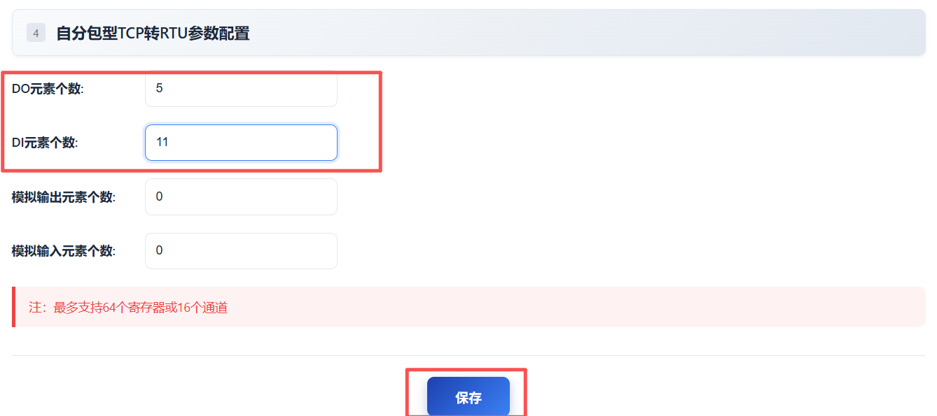

3）ModScan示例
示例仅以ModScan站号1为例，ModScan作为Modbus TCP Client的连接设置如下图所示。
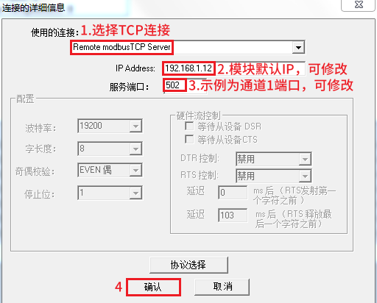

下图为Modbus TCP Client以站号1访问RTU1号站、3号站、9号站的线圈的展示。
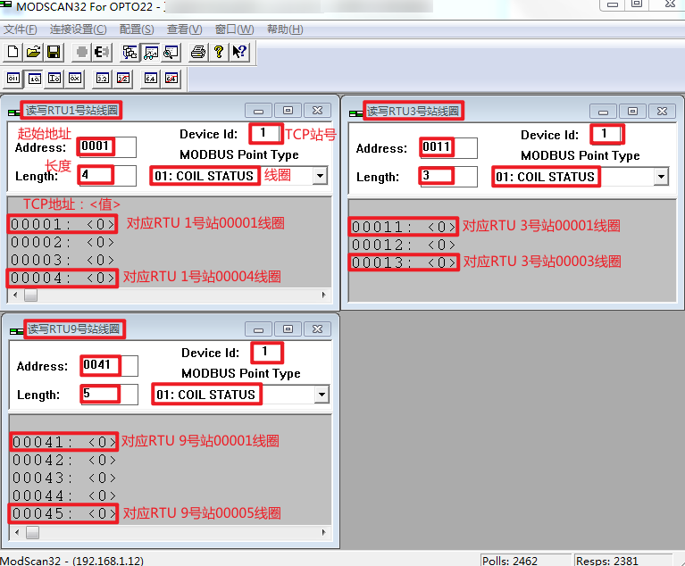
下图为Modbus Client以站号1访问RTU3号站的离散输入的展示。
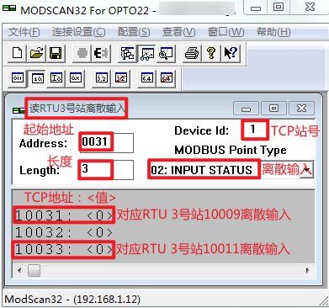
- 报文转换示例
1）读示例
以读线圈为例，假设网页中线圈元件个数为7。
TCP请求报文（16进制）： 00 01 00 00 00 06 01 01 00 08 00 06(本例地址08，则长度应<=6) ，则
 | 报文  序号 | 协议  标识 | 报文  长度 | 站号 | 功能码 | 地址 | 长度 | 校验码
TCP侧 | 00 01 | 00 00 | 00 06 | 01 | 01 | 00 08 | 00 06 | 无
RTU侧 | 无 | 无 | 无 | 02 | 01 | 00 01 | 00 06 | ED FB
假设RTU回应报文（16进制）： 02 01 01 05 91 CF ，则
 | 报文  序号 | 协议  标识 | 报文  长度 | 站号 | 功能码 | 数据  字节数 | 数据 | 校验码
RTU侧 | 无 | 无 | 无 | 02 | 01 | 01 | 05 | 91 CF
TCP侧 | 00 01 | 00 00 | 00 04 | 01 | 01 | 01 | 05 | 无
2）写示例
以写多个保持寄存器为例，假设网页中保持寄存器个数为5。
TCP请求报文（16进制）： 00 01 00 00 00 0D 02 10 00 08 00 02 04 12 34 56 78(本例地址08，则长度应<=2) ，则
 | 报文  序号 | 协议  标识 | 报文  长度 | 站号 | 功能码 | 地址 | 长度 | 数据  字节数 | 写入数据 | 校验码
TCP侧 | 00 01 | 00 00 | 00 0D | 02 | 10 | 00 08 | 00 02 | 04 | 12 34 56 78 | 无
RTU侧 | 无 | 无 | 无 | 03 | 10 | 00 03 | 00 02 | 04 | 12 34 56 78 | C3 36
RTU回应报文（16进制）： 03 10 00 03 00 02 B0 2A ，则
 | 报文  序号 | 协议  标识 | 报文  长度 | 站号 | 功能码 | 地址 | 长度 | 校验码
RTU侧 | 无 | 无 | 无 | 03 | 10 | 00 03 | 00 02 | B0 2A
TCP侧 | 00 01 | 00 00 | 00 06 | 02 | 10 | 00 08 | 00 02 | 无

5.7、RTU主站
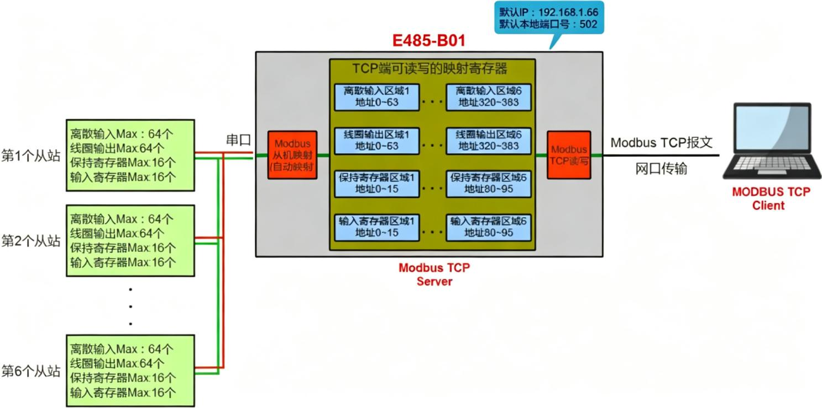
- 功能简介
模块作为Modbus TCP Server（服务器），模块串口按网页设置轮询最大6个从站，将所有从站每种类型的寄存器组合成区域连续的映射寄存器，这样网口侧的Modbus TCP Client（客户端）只需一个站号就可读写所有寄存器。
- 适用场景
与Modbus TCP转Modbus RTU高级的功能相比，主站功能需要配置的是具体每个站寄存器的实际使用数量，且只能访问6个从站，但是可以跨站号一次性读写所有站的寄存器，节约客户端轮询时间。
- 功能参数
参数类型 | 详情 | 备注
网口连接对象 | Modbus TCP Client(客户端)
串口连接对象 | 1路Modbus RTU主站
工作模式 | RTU主站 | 必设参数
(模块)IP | 默认192.168.1.66 | 必设参数
(模块)子网掩码 | 默认255.255.255.0 | 必设参数
(模块)网关 | 默认192.168.1.1 | 必设参数
(模块)通道1本机端口号 | 默认502(最大支持4路链接) | 必设参数
(模块)通道2本机端口号 | 默认503(最大支持4路链接) | 必设参数
串口通讯参数 | 默认波特率9600、数据位8、停止位1、无校验 | 必设参数
RTU发送间隔 | 串口端收到从站回应后，发送下一条报文的间隔时间，默认1ms(可配置) | 可选参数
RTU超时时间 | 串口端向从站发送请求后,超过超时时间没收到回应后发送下一条请求，默认1000ms(可配置) | 可选参数
RTU重试次数 | 串口端向从站发送请求后,超过超时时间没收到回应，继续发同一条请求的次数，默认3(可配置) | 可选参数
站号 | 每个站站号可设置1-255范围 | 必设参数
寄存器地址 | 每个站每种寄存器地址可设置0-65535范围 | 必设参数
地址长度 | 每个站线圈、离散输入可设置0-64个，保持寄存器、输入寄存器可设置0-16个 | 必设参数
串口合包时间 | 默认0ms | 可选参数，具体说明见章节5.10
串口延时发送时间 | 默认0ms | 可选参数，具体说明见章节5.10
端口释放 | 默认禁用，释放时间默认30s | 可选参数，具体说明见章节5.10
- 映射规则
1）关于每个映射区域的起始、结束映射地址范围如下
映射  区域号 | 线圈、离散输入 |  | 保持、输入寄存器
映射  区域号 | 映射起始地址 | 映射结束地址 | 映射起始地址 | 映射结束地址
1 | 0 | 63 | 0 | 15
2 | 64 | 127 | 16 | 31
3 | 128 | 191 | 32 | 47
4 | 192 | 255 | 48 | 63
5 | 256 | 319 | 64 | 79
6 | 320 | 383 | 80 | 95
表5.7 映射地址范围
<注>Modbus TCP Client不能跨区域读写，只能一个个区域读写
2）Modbus RTU从站间的映射地址排序：
从站之间的映射地址先后，是按照网页中的序号排序的，序号1从站的各寄存器地址映射在前，序号大的依次在后，而非按站号大小排序，站号只表明当前序号访问哪号从站，对应的这个从站因为该序号确定其映射后地址在各从站间排序，如下图网页配置，序号1的从站虽然为255号站，但其地址映射在最前，序号2的1号站在其后。
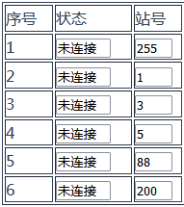
3）从站内的映射地址排序：
每个从站内的地址的映射排序，仍按照从站地址原顺序排序，只不过映射后的起始地址，将按从站在表5.7中对应区域的起始地址开始（理论上网页中的序号与映射区域号一一对应，特殊情况参考地址长度为0的说明）。
4）从站内某类寄存器地址长度为0：
如下图网页配置，当某个序号的从站的某种寄存器地址长度为0，后续序号从站的那种寄存器所对应的区域均将往前移。
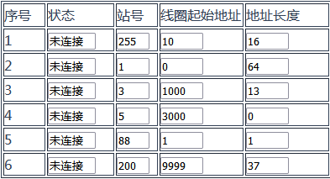
上图中序号4的线圈地址长度为0，则序号5的线圈将映射到线圈区域4，序号6的线圈映射到线圈区域5，上图的映射关系参考下表，其余种类寄存器地址长度若均非0则不变，否则以此类推。
映射  区域号 | 网页中  序号 | 线圈
映射  区域号 | 网页中  序号 | 从站站号 | 从站RTU侧 |  | 映射后TCP侧
映射  区域号 | 网页中  序号 | 从站站号 | 起始地址 | 结束地址 | 起始地址 | 结束地址
1 | 1 | 255 | 10 | 25 | 0 | 15
2 | 2 | 1 | 0 | 63 | 16 | 79
3 | 3 | 3 | 1000 | 1012 | 80 | 92
4 | 5 | 88 | 0 | 0 | 93 | 93
5 | 6 | 200 | 9999 | 10035 | 94 | 130
6 | 无 | 无 | 无 | 无 | 无 | 无

5.8、自学习型TCP转RTU
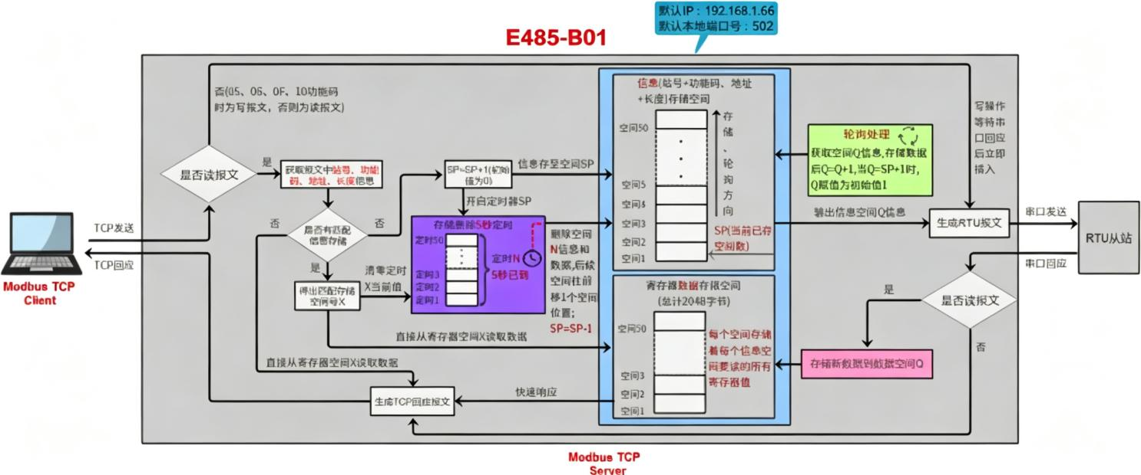
- 功能简介
本功能拥有5.1章节的“通用TCP转RTU”功能，区别在于，本功能会记录已接收过的TCP端的读取报文信息，串口端根据此信息自动轮询Modbus RTU从站，将读取到的寄存器数据保存在模块内部，这样Modbus Client可直接读取模块内部寄存器数据快速响应，无视串口端响应缓慢，发挥Modbus TCP通讯速度快的优势。
- 适用场景
适用于Modbus TCP Client网口设备要求快速响应的场合。
不需要配置每个从站的起始地址，寄存器个数等信息，只需网页端配好模式和串口波特率就好。
- 功能参数
参数类型 | 详情 | 备注
网口连接对象 | Modbus TCP Client(客户端)
串口连接对象 | Modbus RTU从站
工作模式 | 存储型TCP转RTU | 必设参数
(模块)IP | 默认192.168.1.66 | 必设参数
(模块)子网掩码 | 默认255.255.255.0 | 必设参数
(模块)网关 | 默认192.168.1.1 | 必设参数
(模块)通道1本机端口号 | 默认502(最大支持4路链接) | 必设参数
(模块)通道2本机端口号 | 默认503(最大支持4路链接) | 必设参数
串口通讯参数 | 默认波特率9600、数据位8、停止位1、无校验 | 必设参数
可存储TCP报文信息条数 | 4路链接共用50条 | 固定参数
数据存储空间 | 2048字节 | 固定参数
存储删除时间 | 5秒(可见“特别说明”) | 固定参数
串口合包时间 | 默认0ms | 可选参数，具体说明见章节5.10
串口延时发送时间 | 默认0ms | 可选参数，具体说明见章节5.10
端口释放 | 默认禁用，释放时间默认30s | 可选参数，具体说明见章节5.10
网口超时时间 | 默认1000ms | 可选参数，具体说明见章节5.10
- 特别说明
1）Modbus TCP Client发出的第一条读取报文是非存储型的，因为此时还未有该报文的数据存储，模块将直接回应异常报文，一个异常报文在站号后的内容由异常功能码(功能码+0x80)+异常码02组合，例如00 00 00 00 00 02 01 81 02。
2）某条已存储信息的报文，在存储删除时间内模块都未再次收到该报文，则其信息和数据将被删除，同时排其顺序后的信息、数据空间，将整体往前移动一个空间。
3）数据存储空间使用情况是和TCP读取报文信息相关的，假设TCP报文信息记录要读120个输入寄存器，则将占用数据存储空间240字节，因此即使可存储的TCP报文信息条数50条，但这样的TCP报文信息只能存储8条，否则数据存储空间将溢出无法使用。

5.9、按键功能
模长按Reset按钮5秒，直至SYS指示灯由闪烁变常亮后松开按钮，模块参数即恢复到出厂默认状态，默认参数如表5.9所示。
参数 | 说明
网页账号和密码 | 均为“666666”
IP地址 | 192.168.1.66
子网掩码 | 255.255.255.0
网关 | 192.168.1.1
端口释放 | 禁用
释放时间 | 30秒
串口波特率 | 9600
串口格式 | 8-1-NONE
工作模式 | Server透传
串口合包时间 | 0ms
串口延时发送时间 | 0ms
本机端口号 | 通道1为502，通道2为503
目标端口号 | 通道1为602，通道2为603
目标IP | 192.168.1.250
网口超时时间 | 1000ms
心跳报文 | 无
报文头 | 无
报文尾 | 无
RTU发送间隔 | 1ms
RTU超时时间 | 1000ms
RTU重试次数 | 3
RTU主站模式站号 | 全0
RTU主站模式起始地址 | 全0
RTU主站模式地址长度 | 全0
高级TCP转RTU模式个数 | 全0
表5.9 出厂默认参数

5.10、特色功能
1）串口合包
模块通过不断检测串口接收数据中相邻2个字符的间隔时间，判断串口接收是否成帧，成帧后将该帧数据发往TCP端。间隔时间有2种：
①在串口合包时间设置为0ms时，MCU芯片根据串口空闲中断时间成帧，即是否检测到1个字符时长的总线空闲，以常用 1 位起始位+8位数据+1位停止位+无奇偶校验为1个字符为例（11 bit / 字符）：T _{IDLE}=11× (1/波特率)，当波特率为9600时，T _{IDLE}=11×(1/9600)≈1.146ms，则模块在检测串口设备发到模块串口的数据的相邻字符间隔超过1.146ms时判断一帧结束，其余波特率以此类推。
②在串口合包时间设置为1~60000ms时，MCU芯片根据串口合包时间成帧，即检测相邻字符的间隔时间是否大于串口合包时间(假设为x)，如下图所示，当t0>x、t1<x、t2<x、t3<x、t4<x、t5>x时，Byte0-Byte4被打包为一帧串口数据。
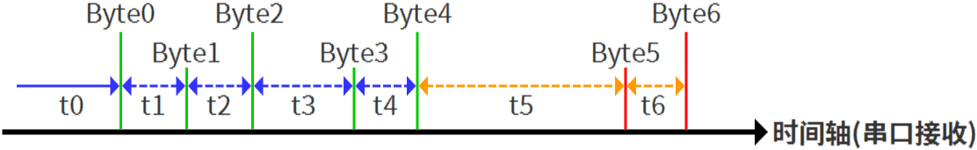

2）串口延时发送
串口延时发送是指模块串口发出数据的时机延后串口延时时间再发出，这个时机即模块接收到网口数据再将其转换为串口数据后，如下图所示。
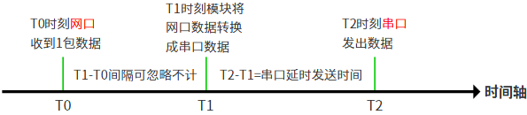
3）端口释放
如下图所示，模块启用端口释放后，检测到模块网口距上次接收数据已超过端口释放时间，即关闭自身TCP链接，这样可解决以太网通讯异常未让模块正常断开时，以太网设备与模块网口无法再连接的问题。
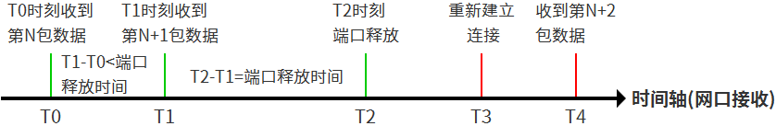
4）网口超时时间
网口超时时间仅可在通用TCP转RTU、高级TCP转RTU功能中使用，主要用于这2种功能多路客户端同时链接模块串口来不及响应，如下图所示。
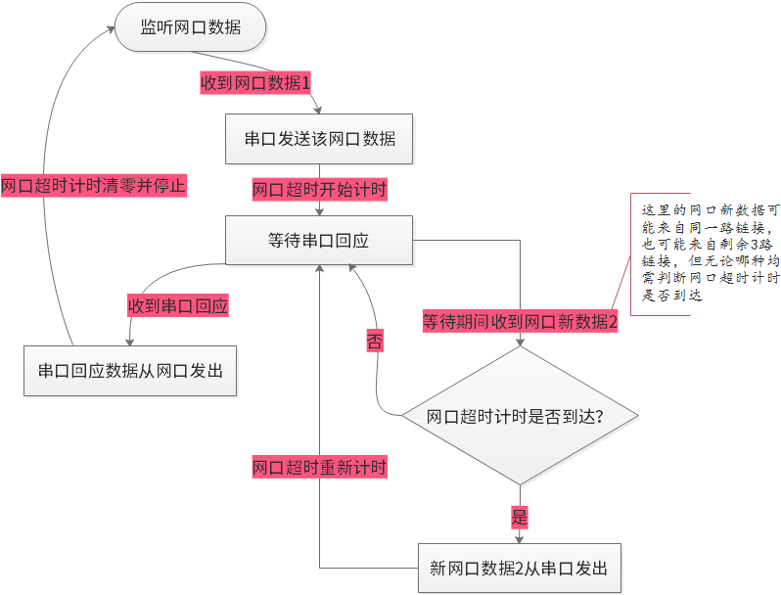

六、上位机说明

6.1、上位机介绍
联系客服或进官网下载绿色版上位机工具DAFOREN_IPScanv10.exe；通过上位机，即使不知道设备IP，都可以扫描到相关设备（注意：必须选对网卡）。
点击“获取本机信息”可自动获取电脑支持的网卡，如下图所示：
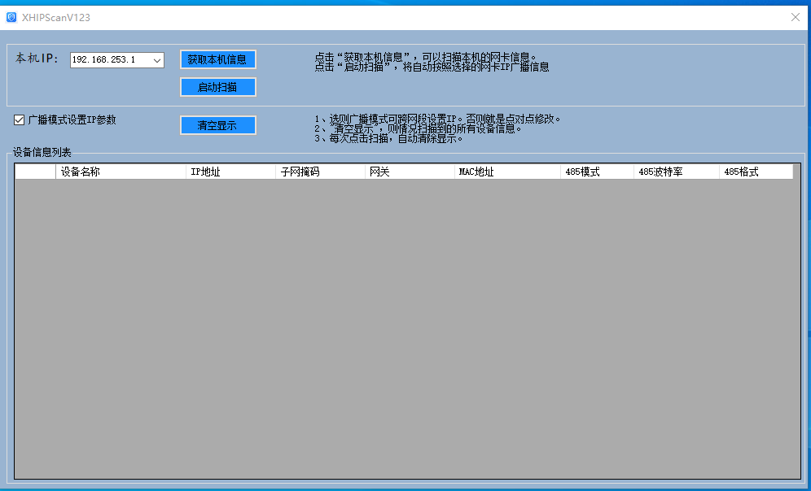

6.2、扫描设备设备IP
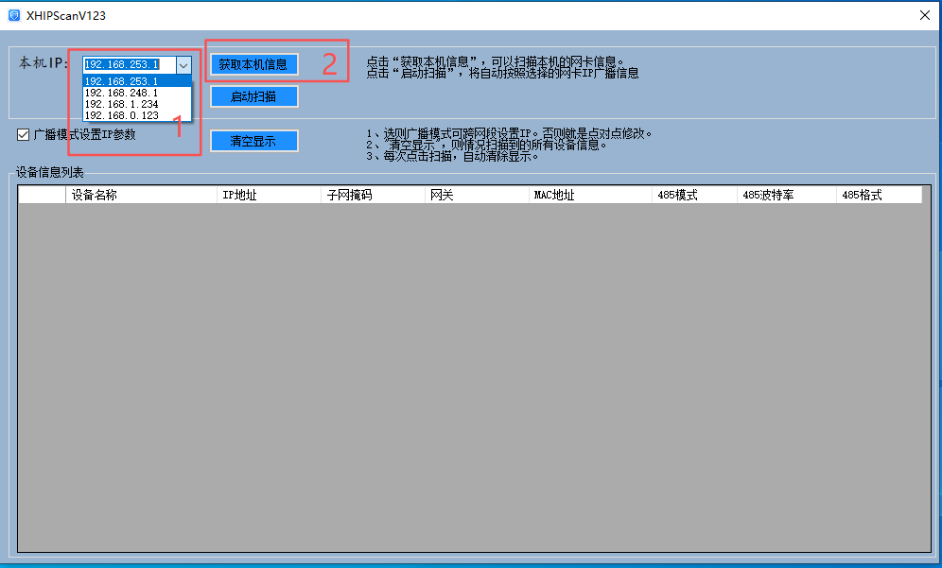
首先，选择电脑与模块连接的网卡，然后点击“启动扫描”，可获取网络下所有的设备，如下图所示：。
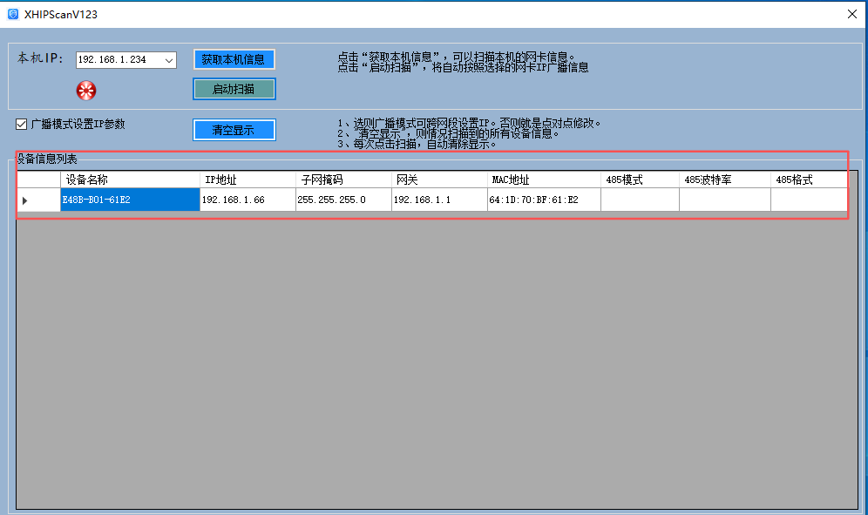

6.3、修改IP

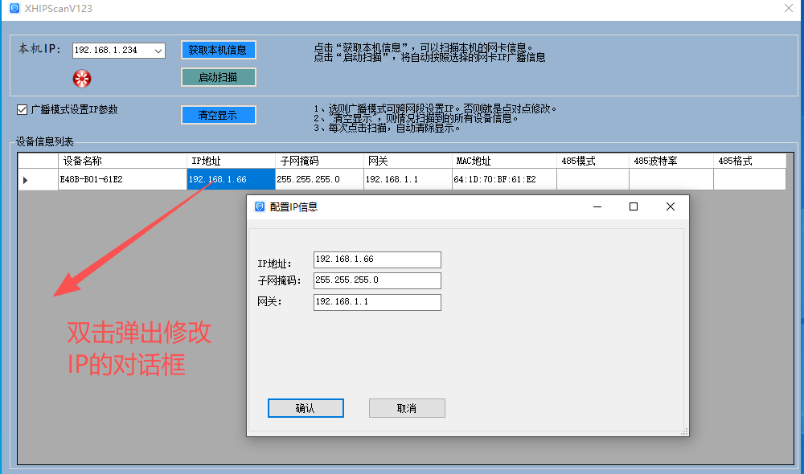
选择要修改的设备，双击IP地址信息，在弹出的对话框中修改IP，点击“保存”即可完成IP修改（需要重启设备）。

- IPv6服务器说明
本模块支持1路IPv6服务器功能，可通过客户端连接。

7.1、获取IPv6地址信息

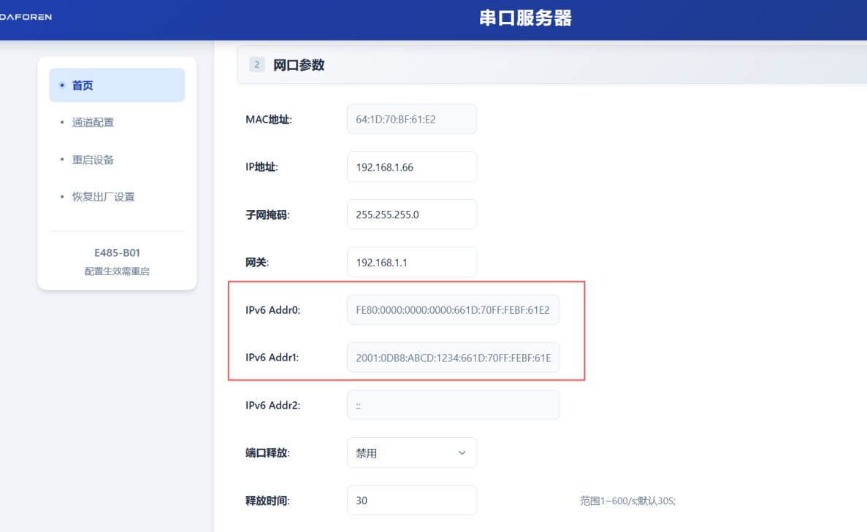

7.2、通过网口调试助手IPv6连接设备

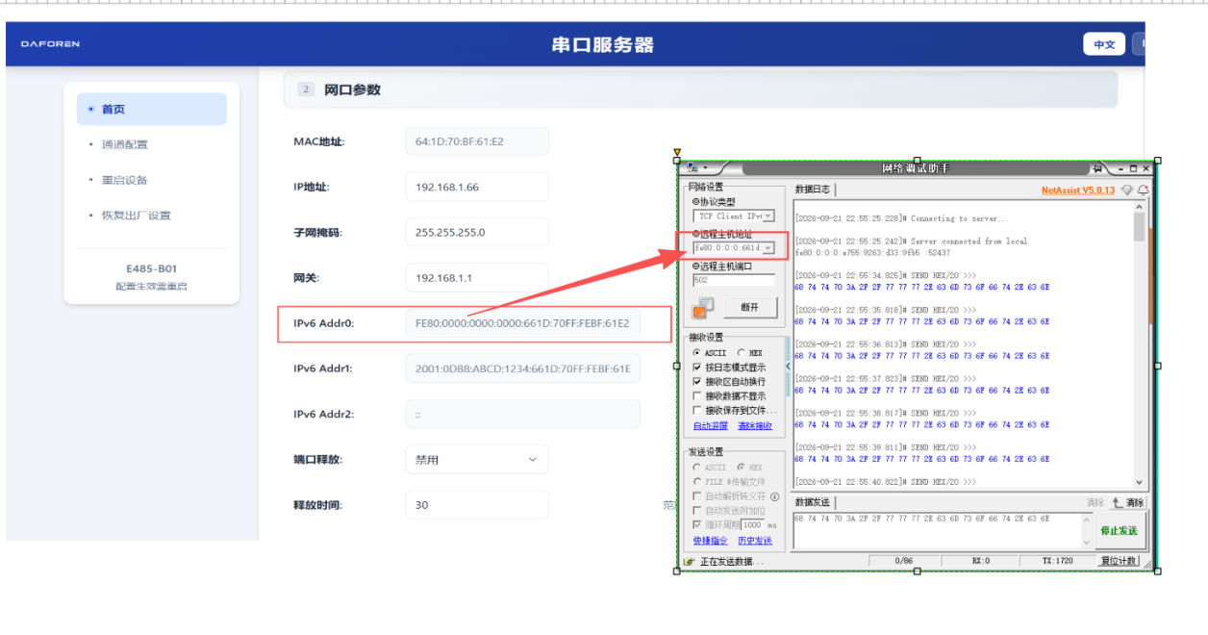

附录A、标准ACSII对照表

10进制 | 16进制 | 字符 | 10进制 | 16进制 | 字符
0 | 00 | <NUL> | 64 | 40 | @
1 | 01 | <SOH> | 65 | 41 | A
2 | 02 | <STX> | 66 | 42 | B
3 | 03 | <ETX> | 67 | 43 | C
4 | 04 | <EOT> | 68 | 44 | D
5 | 05 | <ENQ> | 69 | 45 | E
6 | 06 | <ACK> | 70 | 46 | F
7 | 07 | <BEL>\a | 71 | 47 | G
8 | 08 | <BS>\b | 72 | 48 | H
9 | 09 | <HT>\t | 73 | 49 | I
10 | 0A | <LF>\n | 74 | 4A | J
11 | 0B | <VT>\v | 75 | 4B | K
12 | 0C | <FF>\f | 76 | 4C | L
13 | 0D | <CR>\r | 77 | 4D | M
14 | 0E | <SO (Shift Out) | 78 | 4E | N
15 | 0F | <SI (Shift In) | 79 | 4F | O
16 | 10 | <DLE> | 80 | 50 | P
17 | 11 | <DC1/XON> | 81 | 51 | Q
18 | 12 | <DC2 > | 82 | 52 | R
19 | 13 | <DC3/XOFF> | 83 | 53 | S
20 | 14 | <DC4> | 84 | 54 | T
21 | 15 | <NAK> | 85 | 55 | U
22 | 16 | <SYN> | 86 | 56 | V
23 | 17 | <ETB> | 87 | 57 | W
24 | 18 | <CAN> | 88 | 58 | X
25 | 19 | <EM> | 89 | 59 | Y
26 | 1A | <SUB > | 90 | 5A | Z
27 | 1B | <ESC > | 91 | 5B | [
28 | 1C | <FS > | 92 | 5C
29 | 1D | <GS> | 93 | 5D | ]
30 | 1E | <RS> | 94 | 5E | ^
31 | 1F | <US> | 95 | 5F | _
32 | 20 | <SPACE>空格 | 96 | 60 | `
33 | 21 | ! | 97 | 61 | a
34 | 22 | " | 98 | 62 | b
35 | 23 | # | 99 | 63 | c
36 | 24 | $ | 100 | 64 | d
37 | 25 | % | 101 | 65 | e
38 | 26 | & | 102 | 66 | f
39 | 27 | ' | 103 | 67 | g
40 | 28 | ( | 104 | 68 | h
41 | 29 | ) | 105 | 69 | i
42 | 2A | * | 106 | 6A | j
43 | 2B | + | 107 | 6B | k
44 | 2C | , | 108 | 6C | l
45 | 2D | - | 109 | 6D | m
46 | 2E | . | 110 | 6E | n
47 | 2F | / | 111 | 6F | o
48 | 30 | 0 | 112 | 70 | p
49 | 31 | 1 | 113 | 71 | q
50 | 32 | 2 | 114 | 72 | r
51 | 33 | 3 | 115 | 73 | s
52 | 34 | 4 | 116 | 74 | t
53 | 35 | 5 | 117 | 75 | u
54 | 36 | 6 | 118 | 76 | v
55 | 37 | 7 | 119 | 77 | w
56 | 38 | 8 | 120 | 78 | x
57 | 39 | 9 | 121 | 79 | y
58 | 3A | : | 122 | 7A | z
59 | 3B | ; | 123 | 7B | {
60 | 3C | < | 124 | 7C | |
61 | 3D | = | 125 | 7D | }
62 | 3E | > | 126 | 7E | ~
63 | 3F | ? | 127 | 7F | DEL (Delete)

